14.03.2017 № 41

Об утверждении границ и режима использования территории объекта культурного наследия местного (муниципального) значения «Здание,
в котором в 1941-1943 годах размещался военный госпиталь № 3472 и в 1930-е гг. учился Герой Советского Союза Пичугин Е.И.» (город Владимир, ул. Урицкого, д. 30)

В соответствии с Федеральным законом от 25.06.2002 № 73-ФЗ «Об объектах культурного наследия (памятниках истории и культуры) народов Российской Федерации», постановлением Губернатора области от 17.10.2007 № 774 «Об утверждении Положения о Государственной инспекции по охране объектов культурного наследия администрации Владимирской области» постановляю:
- Утвердить:
1.1. Границы территории объекта культурного наследия местного (муниципального) значения «Здание, в котором в 1941-1943 годах размещался военный госпиталь № 3472 и в 1930-е гг. учился Герой Советского Союза Пичугин Е.И.» (город Владимир, ул. Урицкого, д. 30) (далее – Памятник) согласно приложению № 1.
1.2. Режим использования территории Памятника согласно
приложению № 2.
2. Контроль за исполнением данного постановления возложить
на начальника отдела государственного надзора и государственной охраны объектов культурного наследия.
3. Настоящее постановление вступает в силу со дня его официального опубликования.

Начальник Государственной инспекции Е.И. Гранкин
Приложение № 1
к постановлению Государственной инспекции

от 14.03.2017 № 41

Описание границ территории объекта культурного наследия
местного (муниципального) значения «Здание, в котором в 1941-1943 годах размещался военный госпиталь № 3472 и в 1930-е гг. учился Герой Советского Союза Пичугин Е.И.» (город Владимир, ул. Урицкого, д. 30)

Границы территории объекта культурного наследия местного (муниципального) значения «Здание, в котором в 1941-1943 годах размещался военный госпиталь № 3472 и в 1930-е гг. учился Герой Советского Союза Пичугин Е.И.» (город Владимир, ул. Урицкого, д. 30) (далее – Памятник) проходят следующим образом:
- от точки 1 до точки 2 – восточная граница проходит параллельно восточному фасаду Памятника, на расстоянии пяти метров от него;
- от точки 2 до точки 3 – северная граница проходит по фасаду северного ризалита Памятника;
- от точки 3 до точки 4 – западная граница проходит по западной границе земельного участка с кадастровым номером 33:22:032029:29;
- от точки 4 до точки 1 – южная граница проходит по южной границе земельного участка с кадастровым номером 33:22:032029:29 и по фасаду южного ризалита Памятника.

Карта (схема) границ территории объекта культурного наследия
местного (муниципального) значения «Здание, в котором в 1941-1943 годах размещался военный госпиталь № 3472 и в 1930-е гг. учился Герой Советского Союза Пичугин Е.И.» (город Владимир, ул. Урицкого, д. 30)

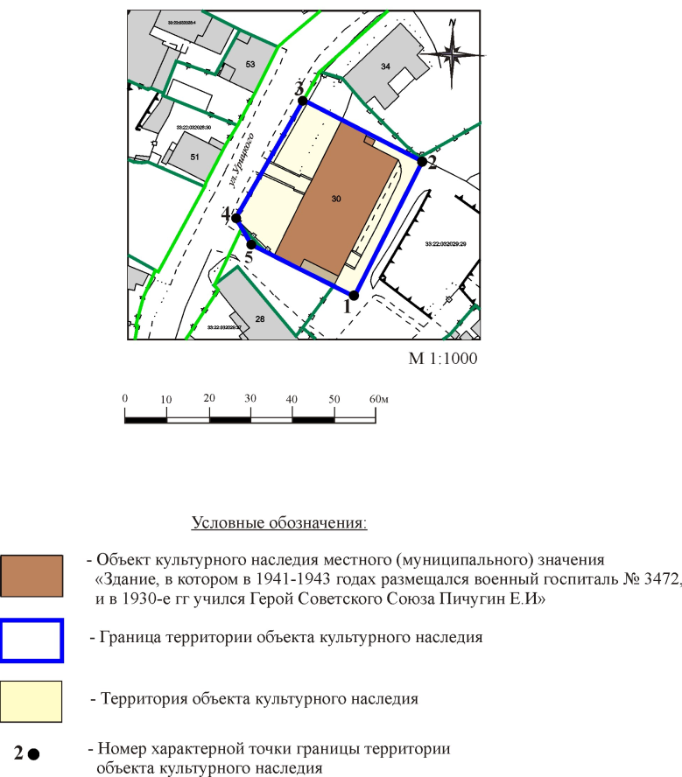

Координаты поворотных (характерных) точек к карте (схеме)
границ территории объекта культурного наследия местного (муниципального) значения «Здание, в котором в 1941-1943 годах размещался военный госпиталь
№ 3472 и в 1930-е гг. учился Герой Советского Союза Пичугин Е.И.»
(город Владимир, ул. Урицкого, д. 30)

Наименование (номер) поворотной (характерной) точки | Координаты поворотных точек в системе координат МСК-33
Наименование (номер) поворотной (характерной) точки | X | Y
Точка 1. | 191484.59 | 222077.61
Точка 2. | 191518.67 | 222094.40
Точка 3. | 191533.02 | 222065.53
Точка 4. | 191503.58 | 222048.61
Точка 5. | 191497.05 | 222052.64

Приложение № 2
к постановлению Государственной инспекции

от 14.03.2017 № 41

Режим
использования территории объекта культурного наследия местного (муниципального) значения «Здание, в котором в 1941-1943 годах размещался военный госпиталь № 3472 и в 1930-е гг. учился Герой Советского Союза Пичугин Е.И.» (город Владимир, ул. Урицкого, д. 30)

- Территория объекта культурного наследия относится к землям историко-культурного назначения.
- На территории объекта культурного наследия разрешается:
- проведение работ по сохранению объекта культурного наследия
и его отдельных элементов, направленных на консервацию, реставрацию, ремонт, приспособление памятника истории и культуры для современного использования, раскрытие и сохранение подлинных частей, элементов, деталей здания, планировки;
- приспособление объекта культурного наследия для современного использования без изменения особенностей, подлежащих обязательному сохранению и составляющих предмет охраны;
- осуществление работ по изучению объекта культурного наследия, инженерных, физико-химических исследований, производство зондажей;
- проведение археологических исследований при наличии открытого листа
с последующей рекультивацией нарушенных земель;
- применение традиционных материалов при реставрации памятника истории и культуры: использование глиняного кирпича, древесины, гладкой кровельной стали;
- применение специальных мер, направленных на сохранение
и восстановление (регенерацию) историко-градостроительной среды объекта культурного наследия;
- реконструкция наружных инженерных сетей, необходимых
для сохранения и функционирования объекта культурного наследия
с последующей рекультивацией нарушенных земель;
- благоустройство территории памятника истории и культуры, сохранение
и восстановление планировочных характеристик его историко-природной среды, реконструкция, дорожек, проездов, площадок;
- восстановление традиционных элементов благоустройства и малых архитектурных форм: ворот, калиток, козырьков, навесов, оград, решеток –
по аналогам, характерным для исторической среды г. Владимира;
- установка на фасаде объекта культурного наследия информационной надписи с площадью информационного поля не более 0,3 кв.м;
- обеспечение мер пожарной и экологической безопасности объекта культурного наследия;
- сохранение исторически сложившегося ландшафта.
- На территории объекта культурного наследия запрещается:
- снос объекта культурного наследия, изменение его объемно-пространственных характеристик;
- строительство зданий и сооружений;
- строительство надземных линий электропередач, газопроводов и других инженерных коммуникаций, прокладка новых дорог;
- установка на уличном фасаде, крыше памятника истории и культуры любых технических объектов и элементов, в том числе кондиционеров, крупногабаритных антенн, технических элементов инженерных систем, рекламных конструкций, вывесок, телеантенн;
- размещение временных построек, киосков, автостоянок транспортных средств, складов, площадок для складирования любых веществ, материалов
и оборудования;
- размещение рекламных и рекламно-информационных конструкций всех видов;
- использование строительных технологий, создающих динамические нагрузки и негативное воздействие на объект культурного наследия;
- изменение исторической планировочной структуры, отметок природного рельефа.

